CHOQUE MOVIL SUPERVISIÓN
Fecha del accidente  06-06-17 | Camino alternativo de ripio - derivación autovía Norte Neuquén | Alerta Nº 07/2017

A – Descripción del evento: El día Martes 06 de Junio, el supervisor de Polyar circulaba desde la Base PIN hacia su domicilio por la Ruta 7. A raíz de un corte en la misma, la policía desvió el tránsito por la Autovía Norte Neuquén y de allí por un camino de tierra/ripio alternativo. En el mismo, se había formado una fila larga de autos, en donde se recorrían pequeñas distancias y se frenaba sucesivamente, en uno de esos avances los autos de adelante frenaron de manera repentina y al frenar la camioneta la misma se deslizo en el ripio colisionando con un Citroën C 4, hecho que generó la rotura del paragolpes delantero de la camioneta Toyota (Velocidad de colisión 18 km/h). A la brevedad, se activó el Rol de Emergencias interno de la empresa dando aviso al Jefe de Operaciones y al Personal HSE.

B – Causas: Frenado repentino en terreno de ripio – deslizamiento móvil sin activarse ABS.- No respetar la distancia de circulación entre vehículos (Regla de 3 segundos).
C – Consecuencias: Daños en el paragolpes delantero y rejilla frontal.
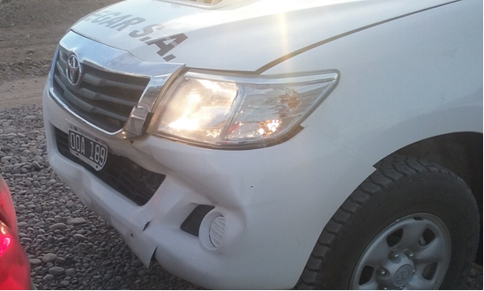
D – Acciones Correctivas: Confeccionar alerta de seguridad y presentar causas en reunión HSE- Supervisión.
Recuerde: Antes de realizar cualquier tarea “ANALICE los RIESGOS" de esta manera evitaremos consecuencias negativas.

